Sansenes vidunderlige verden
Hensikt: Ved hjelp av ulike øvelser i sansefysiologi skal vi få økt forståelse for hvordan nervesystemet fungerer.

Knerefleksen
Sjekk knerefleksen din og forklar hva som skjer.
Figur 1. Demonstrasjon av metoden.

Fremgangsmåte:
- Arbeid sammen to og to. Den ene setter seg opp på et bord med knærne et lite stykke ut fra bordkanten.
- Slapp helt av i beina og la leggene henge fritt.
- Den andre slår med ytterkanten av hånden mot senen som går rett under kneskålen, se Figur 1.
Etterarbeid:
- Hva ser dere? Hvor er den muskelen som skaper bevegelsen etter slaget med hånden?
- Forklar hva som skjer.
- Tegn refleksbuen for dette forsøket.

Faglig forklaring:
Senen som går under kneskålen forbinder muskelen på forsiden av låret med skinnebeinet i leggen. Når du slår på denne senen vil lårmuskelen strekkes et kort øyeblikk. Dette strekket registreres av sanseceller i muskelen som sender beskjed via sensoriske nerveceller inn til ryggmargen. Nerveimpulsen vil deretter bli overført til motoriske nerveceller som går fra ryggmargen og ut til muskelcellene i lårmuskelen. Muskelen trekker seg sammen, og leggen svinger framover. Dette kalles en refleksbue.
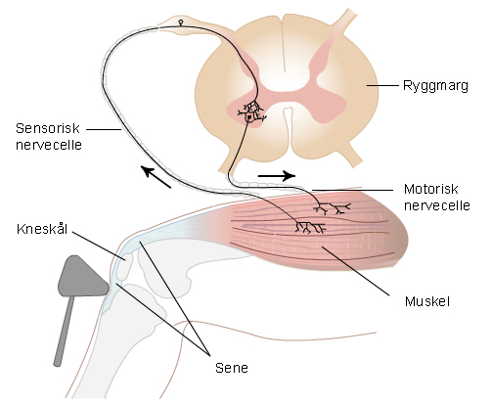
Figur 2. Refleksbue.

Denne øvelsen er hentet fra http://www.naturfag.no/

